書名 | 壞心情 | 設計者 | 介壽國小楊淑玲老師  黃婷惠老師
共讀年級 | 低年級 | 配合議題 | 人格教育
教學目標 | 1.能安靜聆聽  2.能說出自己心情不好的經驗。  3.能知道心情不好適當的紓解方式。  4.能養成正面思考的習慣。  4.能認真思考故事背後的意義。 | 出版社 | 小魯文化
教學目標 |  | 作者 | 莫里茲.培茲
教學目標 |  | 建議節數 | 四節
能力指標 | 單元活動內容 | 教學  時間 | 評量  方式 | 教學  資源
B-1-1能培養良好的聆聽態度  B-1-2能確實把握聆聽的方法  E-1-3能培養良好的閱讀興趣、態度和習慣  A-1-4能應用注音符號輔助識字，擴充閱讀  E-1-4能喜愛閱讀課外讀物，主動擴展閱讀視野 | 一、引起動機：  ◎教師布題：說一說自己心情不好的經驗。  ◎學生發表  二、發展活動  - 教師介紹繪本本內容  獾一大早心情就不好，他決定出門讓其他動物知道自己心情不好，所有他遇到的動物們都被他那粗暴、無理的態度惹火了。之後，獾回到家，在自家的花園中開始工作，他的壞心情也消失了。然而其他動物卻因獾而有了壞心情，於是獾辦了一個壞心情派對向大家道歉，恢復了彼此的友誼。  - 學生拼讀繪本內容  ~~~第一節完~~~ | 40分鐘 | 口語評量  態度評量  觀察檢核 | 繪本
E-1-7能掌握閱讀基本技巧  C-1-3能生動活潑敘述故事  C-1-4能把握說話主題 | 三、綜合活動  3.問題提問  - 書中的主角是一隻什麼動物？  - 獾想要和他的朋友合好，於是他聽了誰的建議辦了一個派對？  - 誰可以參加派對？  - 獾最後在派對上做了什麼事？  - 在這本書中，你最喜歡誰？為什麼？  - 書中的哪一頁是你最喜歡的？為什麼？  - 平常你生氣的時候，你會怎麼做，讓自己不再生氣？  生朗讀繪本內容  ~~~第二節完~~~ | 40分鐘 | 口語評量  態度評量  觀察檢核 | 繪本  口頭
B-1-1能培養良好的聆聽態度  B-1-2能確實把握聆聽的方法  E-1-3能培養良好的閱讀興趣、態度和習慣  A-1-4能應用注音符號輔助識字，擴充閱讀  E-1-4能喜愛閱讀課外讀物，主動擴展閱讀視野 | 4.學習單書寫  ~~~第三節完~~~ | 40分鐘 | 學習單評量 | 學習單
B-1-1能培養良好的聆聽態度  B-1-2能確實把握聆聽的方法  E-1-3能培養良好的閱讀興趣、態度和習慣  A-1-4能應用注音符號輔助識字，擴充閱讀  E-1-4能喜愛閱讀課外讀物，主動擴展閱讀視野 | 5.延伸活動-角色扮演  由班級學生輪流扮演獾及其他動物，進行角色扮演。  ~~~第四節完~~~ | 40分鐘 | 態度評量  觀察檢核

共讀圖書 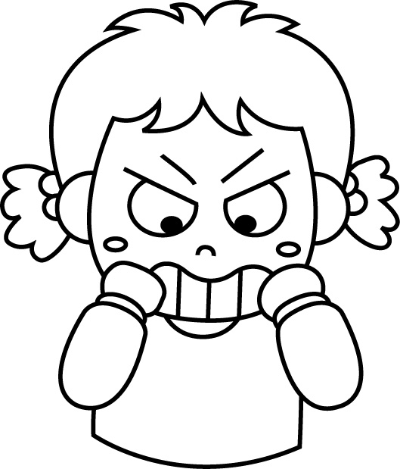『壞心情』學習單
年 班姓名：
故事中的獾，因為自己心情不好而把氣出在哪些動物身上，請將這些動物塗上顏色。
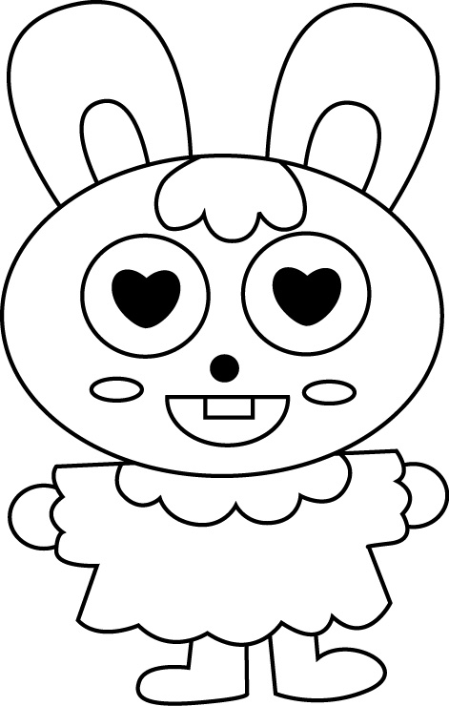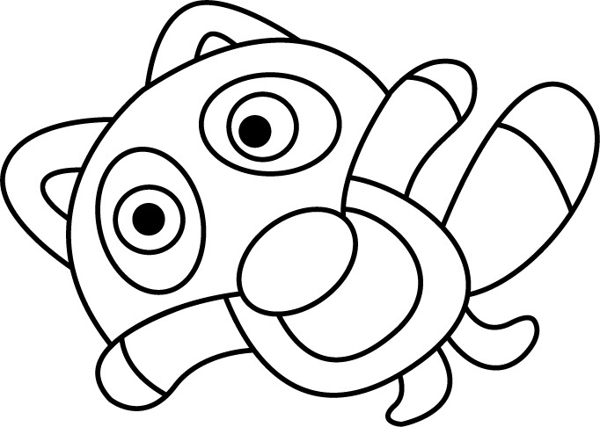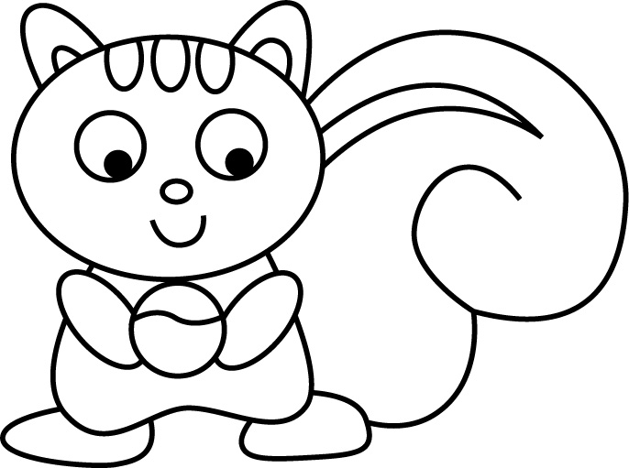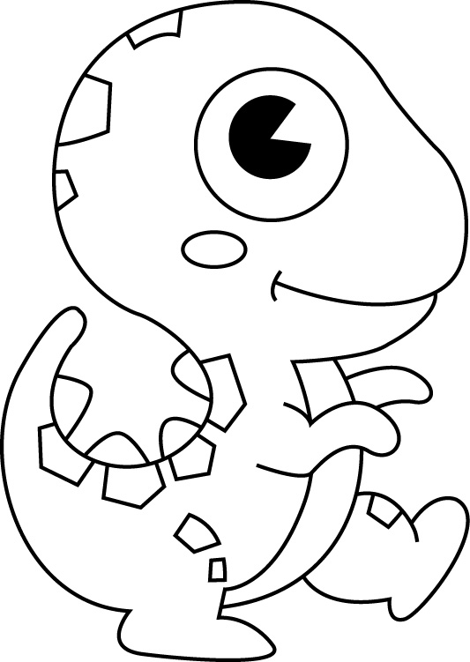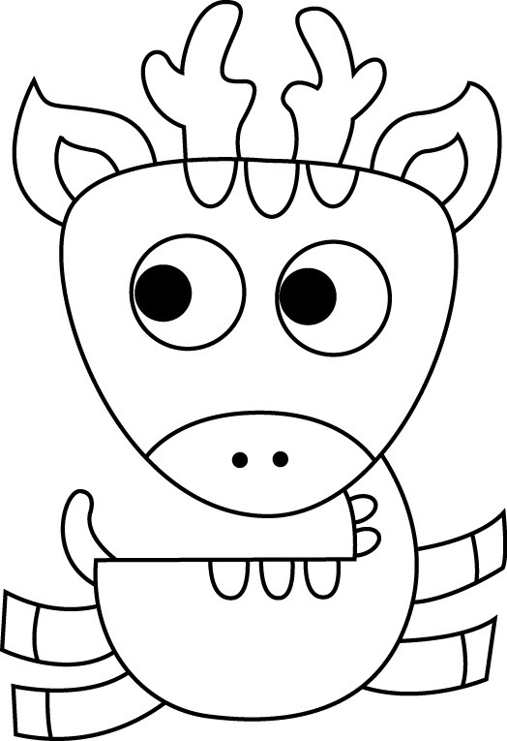
獾想要和他的朋友合好，於是他聽了（ ）的建議，舉辦一個（ ）派對，只要有（ ）的人都可以參加。
獾最後在派對上做了什麼事？
答：（ ）
平常你生氣的時候，你會怎麼做，讓自己不再生氣？
答：我生氣的時候，我會（ ）， 讓自己不再生氣
請你幫這隻獾取個名字：（ ）

